Tugas 2
Revisi Proposal Aplikasi Barber Shop
“Untuk Memenuhi Salah Satu Tugas”
Pemograman Sistem Bergerak



Dosen Pengampu :

IIP PERMANA, S.T., M.T

Disusun Oleh Kelompok 3:

Rizky Nafarel Sidiq | 21343071
Salsabilla Ahmad | 21343072

Seksi : 202313430061

Program Studi S1 Teknik Informatika
Fakultas Teknik
Universitas Negeri Padang
Tahun 2023
- Deskripsi Aplikasi Barber Shop

- Login

- Aktor Utama: Kasir atau pegawai barber shop.

- Deskripsi: Kasir harus login ke sistem untuk mengakses fitur-fitur kasir. Ini memastikan hanya orang yang berwenang yang dapat mengoperasikan aplikasi kasir.

- Langkah-langkah:

- Kasir membuka aplikasi kasir di komputer atau perangkat lainnya.
- Kasir memasukkan username dan password.
- Sistem memvalidasi informasi login.
- Jika informasi login valid, kasir diarahkan ke tampilan utama aplikasi kasir. Jika tidak valid, pesan kesalahan ditampilkan

- Mengelola Produk

- Aktor Utama: Kasir atau pegawai barber shop.

- Deskripsi: Kasir harus dapat mengelola daftar produk atau layanan yang ditawarkan oleh barber shop.

- Langkah-langkah:

- Kasir masuk ke aplikasi dengan login.
- Kasir memilih opsi "Mengelola Produk" dari menu.
- Kasir dapat menambah, mengedit, atau menghapus produk atau layanan.
- Perubahan yang dilakukan oleh kasir diterapkan pada daftar produk yang tersedia
- Pesan Janji

  - Aktor Utama : Pelanggan / Customer

  - Deskripsi : Pelanggan dapat menggunakan fitur ini untuk memesan janji potongan rambut dari Barber Shop

  - Langkah – langkah :

    - Pelanggan harus telah memilih tipe potongan rambut dan waktu yang tersedia
    - Pelanggan memilih tipe potongan rambut dan waktu yang tersedia
    - Sistem mencatat pesan janji
    - Jika waktu yang dipilih tidak tersedia, pelanggan akan mendapatkan pemberitahuan bahwa waktu tersebut sudah dipesan oleh pelanggan lain

- Melakukan Potongan Rambut

- Aktor Utama : Barber

- Deskripsi : Barber menggunakan fitur ini untuk melakukan potongan rambut sesuai dengan pesanan pelanggan

- Langkah – Langkah :

    - Barber harus memiliki ingormasi pesanan janji yang valid
    - Barber memeriksa pesanan janji pelanggan
    - Barber melakukan potongan rambut yang telah selesai
    - Jika ada perubahan atau penambahan dalam pesanan pelanggan, barber akan berkomunikasi dengan pelanggan untuk informasi

- CheckOut

  - Aktor Utama : Pelanggan

  - Deskripsi : Pelanggan menggunakan fitur ini setelah selesai dengan potongan rambut untuk membayar

  - Langkah – Langkah :

    - Pelanggan telah selesai dengan potongan rambut
    - Pelanggan memilih opsi checkout setelah potongan rambut selesai
    - Sistem menghitung total biaya
    - Pelanggan memilih metode pembayaran
    - Jika pelanggan memilih metode pembayaran tunai, mereka dapat membayar secara langsung kepada kasir. Jika pelanggan memilih metode pembayaran digital mereka akan dialihkan ke proses pembayaran digital

- Proses Pembayaran

  - Aktor Utama : Sistem Kasir

  - Deskripsi : Sistem kasir memprosese pembayaran pelanggan setelah pelanggan memilih metode pembayaran

  - Langlah – Langkah :

    - Pelanggan telah memilih metode pembayaran dan memberikan informasi pembayaran yang valid
    - Sistem memproses pembayaran sesuai dengan metode yang dipilih ( misalnya, kartu kredit, e-wallet, Dana dan tunai )
    - Sistem mengkonfirmasi pembayaran kepada pelanggan
    - Jika pembayaran gagal atau metode pembayaran ditolak, pelanggan akan diberi tahu tentang masalah tersebut

- Cetak Struk Pembayaran

  - Aktor Utama : Sistem Kasir

  - Deskripsi : Sistem kasir mencetak struk pembayaran sebagai bukti pembayaran kepada pelanggan

  - Langkah – Langkah :

    - Pembayaran telah berhasil di proses
    - Sistem pembayaran dengan rincian pesanan dan informasi pembayaran
    - Struk pembayaran diserahkan kepada pelanggan sebagai bukti pembayaran

- Kelola Janji

  - Aktor Utama : Kasir

  - Deskripsis : Kashir menggunakan fitur ini untuk mengelola dan memantau janji janji pelanggan

  - Langkah – Langkah :

    - Kasir memiliki hak akses untuk mengelola janji janji
    - Kasir dapat melihat mengubah atau membatalkan janji janji pelanggan
    - Kasir memantau jadwal janji dan ketersedian waktu
- Logout

  - Aktor Utama: Kasir atau pegawai barber shop.
  - Deskripsi: Kasir harus dapat keluar dari aplikasi kasir untuk menjaga keamanan data.
  - Langkah-langkah:
    - Kasir memilih opsi "Logout" dari menu.
    - Sistem mengakhiri sesi dan mengarahkan kembali ke layar login.

- Use Case Aplikasi Barber Shop

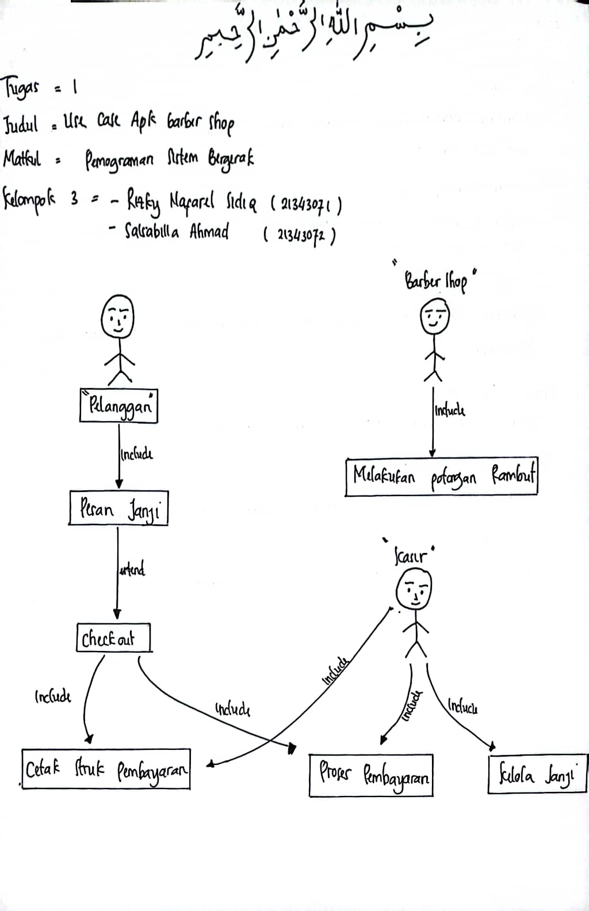

- Jelaskan definisi operasional (dan mendatail, sehingga dapat diimplementasikan dengan mudah) pada deskripsi aplikasi barber shop diatas tersebut

- Login
  - Kasir membuka aplikasi kasir dengan mengklik ikon aplikasi pada desktop komputer atau perangkat lain.
  - Kasir memasukkan username dan password yang telah diberikan oleh manajemen barber shop.
  - Sistem memverifikasi informasi login dengan mengakses database pengguna yang disimpan secara aman.
  - Jika informasi login valid, sistem mengotentikasi kasir dan mengarahkan mereka ke tampilan utama aplikasi kasir.
  - Jika informasi login tidak valid, pesan kesalahan akan muncul, dan kasir akan diminta untuk mencoba lagi.

- Mengelola Produk
    - Setelah berhasil login, kasir dapat memilih menu "Mengelola Produk" dari menu utama.
    - Dalam menu "Mengelola Produk," kasir memiliki opsi untuk menambah produk baru, mengedit produk yang ada, atau menghapus produk yang tidak lagi tersedia.
    - Setiap perubahan yang dilakukan oleh kasir akan secara otomatis diterapkan pada daftar produk yang tersedia dalam database.
- Pesan Janji
- Pelanggan harus terlebih dahulu memilih jenis potongan rambut yang diinginkan dan memeriksa ketersediaan waktu yang tersedia.
- Setelah memilih jenis potongan rambut dan waktu yang tersedia, pelanggan memilih opsi "Pesan Janji."
- Sistem mencatat pesanan janji, memeriksa ketersediaan waktu, dan mengkonfirmasi janji jika waktu yang dipilih masih tersedia.
- Jika waktu yang dipilih telah dipesan oleh pelanggan lain, sistem memberi tahu pelanggan bahwa waktu tersebut sudah terisi.
- Melakukan Potongan Rambut
- Barber harus memiliki informasi pesanan janji yang valid dan sudah terkonfirmasi.
- Barber memeriksa detail pesanan janji pelanggan sebelum memulai potongan rambut.
- Barber melakukan potongan rambut sesuai dengan pesanan pelanggan.
- Jika ada perubahan atau tambahan yang dibutuhkan dalam pesanan pelanggan, barber berkomunikasi dengan pelanggan untuk mendapatkan informasi lebih lanjut.
- CheckOut
- Setelah selesai dengan potongan rambut, pelanggan memilih opsi "Checkout" pada aplikasi.
- Sistem menghitung total biaya berdasarkan layanan yang diberikan.
- Pelanggan memilih metode pembayaran, baik tunai atau digital.
- Jika pelanggan memilih pembayaran tunai, mereka dapat membayar kepada kasir langsung. Jika mereka memilih pembayaran digital, mereka akan dialihkan ke proses pembayaran digital sesuai metode yang dipilih.

- Proses Pembayaran

  - Pelanggan telah memilih metode pembayaran yang sesuai dan memberikan informasi pembayaran yang valid.
  - Sistem memproses pembayaran sesuai dengan metode yang dipilih (misalnya, kartu kredit, e-wallet, Dana, atau tunai).
  - Sistem memberikan konfirmasi pembayaran kepada pelanggan.
  - Jika pembayaran gagal atau metode pembayaran ditolak, pelanggan akan diberi tahu tentang masalah tersebut.

- Cetak Struk Pembayaran

  - Pembayaran telah berhasil diproses dan divalidasi.
  - Sistem mencetak struk pembayaran yang mencakup rincian pesanan dan informasi pembayaran.
  - Struk pembayaran dicetak dan diserahkan kepada pelanggan sebagai bukti pembayaran.

- Kelola Janji

  - Kasir memiliki hak akses untuk mengelola dan memantau janji-janji pelanggan melalui aplikasi.
  - Kasir dapat melihat, mengubah, atau membatalkan janji-janji pelanggan jika diperlukan.
  - Kasir memantau jadwal janji dan ketersediaan waktu untuk menghindari tumpang tindih atau konflik jadwal.

- Logout

  - Kasir memilih opsi "Logout" dari menu utama aplikasi.
  - Sistem mengakhiri sesi kasir dan mengarahkan kembali ke layar login untuk menjaga keamanan data dan akses ke aplikasi.

- Fitur Mockup
Link: https://trello.com/invite/b/X9fCLXqY/ATTI5bd8bb75949132658b48d5d92857da6710B20C14/aplikasi-barber-shop

